DATA DA ATIVIDADE: / / 2017

PROFESSOR (A): ERICK

ATIVIDADE DE RECUPERAÇÃO - QUIMICA

SÉRIE: 2º ANO
ALUNO (A): Nº:

TURMA:
NOTA:

1. (FMU-FIAM-FAAM-SP) Os frascos contêm soluções saturadas de cloreto de sódio (sal de cozinha).

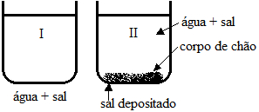
Diferentes soluções em exercícios sobre solubilidade e saturação
Podemos afirmar que:
a) a solução do frasco II é a mais concentrada que a solução do frasco I.
b) a solução do frasco I possui maior concentração de íons dissolvidos.
c) as soluções dos frascos I e II possuem igual concentração.
d) se adicionarmos cloreto de sódio à solução I, sua concentração aumentará.
e) se adicionarmos cloreto de sódio à solução II, sua concentração aumentará.

2. (UFRS) Quais são as soluções aquosas contendo uma única substância dissolvida que podem apresentar corpo de fundo dessa substância?
a) saturadas e supersaturadas.
b) somente as saturadas.
c) insaturadas diluídas.
d) somente as supersaturadas.
e) insaturadas concentradas.

3. (PUC SP) A uma solução de cloreto de sódio foi adicionado um cristal desse sal e verificou-se que não se dissolveu, provocando, ainda, a formação de um precipitado. Pode-se inferir que a solução original era:
a) estável.
b) diluída.
c) saturada.
d) concentrada.
e) supersaturada.

4.Relacione as duas colunas abaixo, classificando o tipo de solução que será obtido ao adicionar a 100 g de água as massas dos solutos apresentadas na coluna II em temperatura de 20ºC. (Consulte a tabela de solubilidades):
Coluna I: Coluna II:
a) insaturada I- 50 g de NaCl.
b) saturada II- 5,0 g de KCl.
c) supersaturada III- 33,0 g de açúcar.
d) saturada com corpo de chão IV- 0,15 g de hidróxido de cálcio.
V- 36 g de NaCl.
VI- 80 g de açúcar (a solução é aquecida até 100ºC e deixada esfriar até 20ºC)
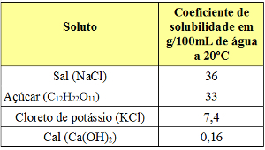
Valores de coeficientes de solubilidade de diferentes substâncias em 100 g de água a 20ºC

5.A 42ºC, a solubilidade de certo sal é de 15 g para cada 100 g de água. Assinale a alternativa que indica corretamente a solução que será formada nessa temperatura se adicionarmos 30 g desse sal em 200 g de água e agitarmos convenientemente:
a) insaturada.
b) saturada.
c) supersaturada.
d) saturada com corpo de chão.

6.Ao acrescentar 652,5 g de nitrato de sódio (NaNO₃) a 750 g de água a 20ºC, obtém-se uma solução saturada desse sal. Encontre a solubilidade do nitrato de sódio em 100 g de água nessa temperatura:
a) 65,25 g.
b) 87 g.
c) 100 g.
d) 1,0 g.
e) 57 g.

7. (Fac. Direito de Sorocaba SP/2014)“Polícia espera resultado de perícias sobre a causa da morte de secretária”
(http://zerohora.clicrbs.com.br/rs/)
A frase é o título de uma notícia veiculada na mídia em março de 2013, que denunciava a morte de uma mulher de 35 anos que estava fazendo uma dieta restritiva, em que ingeria, por dia, apenas 500 kcal, além de tomar remédios para emagrecer.
Sabendo que as massas molares do hidrogênio, do carbono e do oxigênio, em g · mol–1, valem, respectivamente, 1, 12 e 16, e considerando que a combustão de 1 mol de glicose, C6H12O6, produz 670 kcal, a massa de glicose, em gramas, que deve ser queimada pelo organismo para produzir a energia ingerida pela mulher citada no texto vale, aproximadamente,

8. (UNIUBE MG/2013)O etanol é um composto orgânico cuja ebulição ocorre a uma temperatura de 78,4 ºC. Pode ser obtido a partir de vários métodos. No Brasil, é produzido através da fermentação da cana-de-açúcar, já que a sua disponibilidade agrícola é bastante ampla no nosso País. A reação química da combustão completa do etanol e o seu valor da entalpia são dados a seguir:
C2H5OH(l) + 3 O2(g) → 2 CO2(g) + 3 H2O(l) + 327 kcal/mol
Sabendo-se que a entalpia é uma propriedade extensiva, na queima de 115 g desse combustível, a quantidade de calor envolvida na reação é de, aproximadamente:

9. (ACAFE SC/2013) Considere que a reação química abaixo possui um ΔH = -154 kJ/mol.

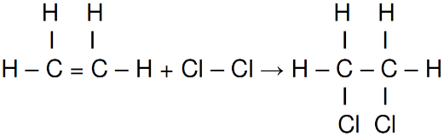
Calcule a energia média em módulo da ligação C = C presente na molécula do etileno e assinale a alternativa correta.
Dados: Para resolução dessa questão considere as seguintes energias de ligação (valores médios): Cl – Cl:

243 kJ/mol, C – C: 347 kJ/mol, C – Cl: 331 kJ/mol.

10. (MACK SP/2013)Observe o gráfico de entalpia abaixo, obtido por meio de experimentos realizados no estado padrão:
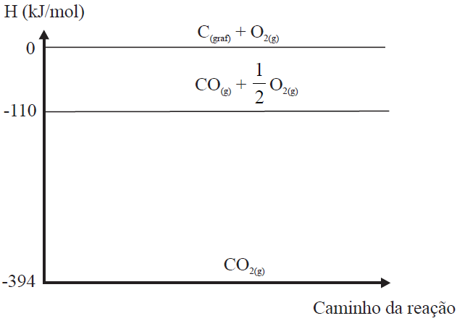
Com base em seus conhecimentos de termoquímica e nas informações do gráfico acima, a equação termoquímica INCORRETAMENTE representada é

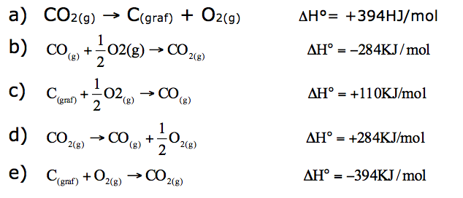
11. (PUC SP/2013)O estudo da energia reticular de um retículo cristalino iônico envolve a análise do ciclo de Born-Haber. O diagrama de entalpia a seguir exemplifica o ciclo de Born-Haber do cloreto de potássio (KCl).
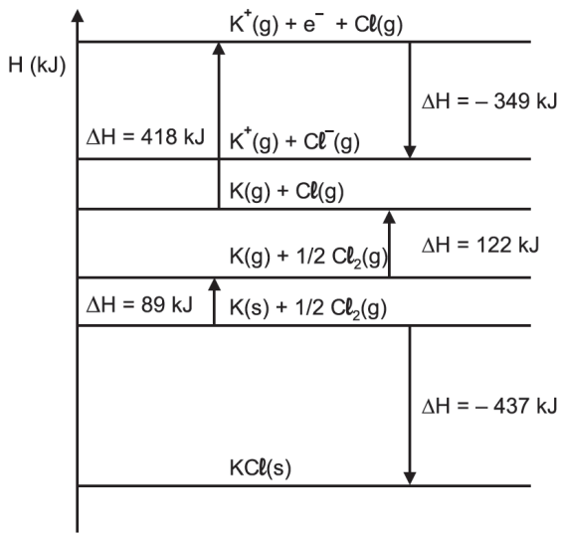
A partir da análise do diagrama : jULGUE EM V ou F:
( ) a entalpia de sublimação do potássio é de 89 kJ/mol.
( ) a entalpia de ligação Cl-Cl é de 244 kJ/mol.
( ) a entalpia de formação do KCl(s) é de –717 kJ/mol.
( ) o potencial de ionização do K(g) é de 418 kJ/mol.
( ) a reação entre o metal potássio e o gás cloro é exotérmica.

11. (UFG GO/2014)A variação de entalpia (ΔH) é uma grandeza relacionada à variação de energia que depende apenas dos estados inicial e final de uma reação. Analise as seguintes equações químicas:
I) C3H8(g) + 5 O2(g) → 3 CO2(g) + 4 H2O(l) ΔHº = –2.220 kJ
II) C(grafite) + O2(g) → CO2(g) ΔHº = –394 Kj

III) H2(g) + ½ O2(g) → H2O(l) ΔHº = –286 kJ
Ante o exposto, determine a equação global de formação do gás propano e calcule o valor da variação de entalpia do processo.

12. (MACK SP/2014)
O craqueamento (craking) é a denominação técnica de processos químicos na indústria por meio dos quais moléculas mais complexas são quebradas em moléculas mais simples. O princípio básico desse tipo de processo é o rompimento das ligações carbono-carbono pela adição de calor e/ou catalisador. Um exemplo da aplicação do craqueamento é a transformação do dodecano em dois compostos de menor massa molar, hexano e propeno (propileno), conforme exemplificado, simplificadamente, pela equação química a seguir:
C12H26(l) → C6H14(l) + 2 C3H6(g)
São dadas as equações termoquímicas de combustão completa, no estado-padrão para três hidrocarbonetos:
- C12H26(l) + O2(g) → 12 CO2(g) + 13 H2O(l) ΔHºC = –7513,0 kJ/mol
- C6H14(g) + O2(g) → 6 CO2(g) + 7 H2O(l) ΔHºC = –4163,0 kJ/mol
- C3H6(g) + O2(g) → 3 CO2(g) + 3 H2O(l) ΔHºC = –2220,0 kJ/mol
Utilizando a Lei de Hess, pode-se afirmar que o valor da variação de entalpia-padrão para o craqueamento do dodecano em hexano e propeno, será

13. (FAAP) Quais as massas de Na2CO3 e de água, necessárias para preparar 2 kg de uma solução aquosa de carbonato de sódio de concentração igual a 0,5 molal?

14. (UFG) Qual é a molalidade de uma solução que contém 34,2 g de sacarose, C12H22O11, dissolvidos em 200 g de água? Dados: C = 12; H = 1; O = 16
a) 0,1 molal
b) 0,005 molal
c) 0,5 molal
d) 1,2 molal
e) 0,0005 molal

15. (PUCC) Se dissolvermos 40 g de hidróxido de sódio em 162 g de água, a quente, a fração molar do soluto será: Dados: Na = 23; O =16; H = 1
a) 0,2
b) 0,02
c) 0,1
d) 0,01
e) n.d.a.

16. (MED – POUSO ALEGRE) Concentração molal, é:
a) Equivalente-grama de soluto por litro de solvente;
b) Mol de soluto por litro de solvente;
c) Mol de soluto por 1 000 g de solvente;
d) 100 g de soluto por 1 000 g de solvente.

17. (ITA) Deseja-se calcular a fração molar do soluto de uma solução aquosa 0,50 molal desse soluto. Sabe-se que o peso molecular da água vale 18,0.
Qual é a melhor opção:
a) O cálculo somente será possível se for dado o peso molecular do soluto.
b) O cálculo somente será possível se forem dadas as condições de pressão e de temperatura.
c) O cálculo somente será possível se for dada a densidade da solução.
d) O cálculo somente será possível se for dada a fração molar do solvente.
e) Não falta nenhum dado para o cálculo pedido.

18. (OSEC) Analise as afirmativas abaixo:
I. Entalpia (H) pode ser conceituada como a energia global de um sistema.
II. Uma reação exotérmica apresenta D H positivo.
III. O calor de reação de um processo químico será dado por D H.

a) somente I é correta
b) somente II é correta
c) somente III é correta
d) as afirmativas I e II são corretas
e) as afirmativas I e III são corretas.

19.Puccamp - SP) Considere as seguintes equações termoquímicas:
I. 3 O_{2(g)} → 2 O_{3(g)} ∆H₁ = +284,6 kJ
II. 1 C_{(grafita)} + 1 O_{2(g)}→ 1 CO_{2(g)} ∆H₂ = -393,3 kJ
III. 1 C₂H_{4(g)} + 3 O_{2(g)} → 2 CO_{2(g)} + 2H₂O_{(l)} ∆H₃ = -1410,8 kJ
IV. 1 C₃H_{6(g)} + 1 H_{2(g)} → 1 C₃HO_{8(g)} ∆H₄ = -123,8 kJ
V. 1 I_{(g)} → 1/2 I_{2(g)} ∆H₅ = -104,6 kJ
Qual é a variação de entalpia que pode ser designada calor de formação ou calor de combustão?
a) ∆H₁.
b) ∆H₂.
c) ∆H₃.
d) ∆H₄.
e) ∆H₅.

20.Represente por equação termoquímica as seguintes equações:

a) 2 NH₄NO_{3(s)} - 411,2 kJ → 2 N_{2(g)} + O_{2(g)} + 4 H₂O_{(ℓ)}

b) HgO_{(s)} + 90 kJ → Hg_{(ℓ)} + ½ O_{2(g)}
c) 2 Na_{(s)} + 2 H₂O_{(ℓ)} → 2 NaOH + H_{2(g)} + 281,8 kJ
d) CO_{2(g)} + H_{2(g)} + 122,8 kJ → CO_{(g)} + 6 H₂O_{(g)}
e) C₄H_{10(g)} + 13/2 O_{2(g)} → 4 CO_{2(g)} + 5 H₂O_{(ℓ)} + 2,9 kJ
f) HCℓ_{(g)} + H₂O_{(ℓ)} → HCℓ_{(aq)} + 18 kcal

21.PUC-MG) Sejam dadas as equações termoquímicas, todas a 25 ºC e 1 atm:
I- H_{2(g)}+ ½ O_{2(g)} →H₂O_{(l)} ∆H = -68,3 Kcal/mol
II- 2Fe_{(s)}+ 3/2 O_{2(g)}→Fe₂O_{3(s)} ∆H = -196,5 Kcal/mol
III- 2Al_{(s)}+ 3/2 O_{2(g)}→Al₂O_{3(s)} ∆H = -399,1 Kcal/mol
IV - C_{(grafite)}+ O_{2(g)}→ CO_{2(g)} ∆H = -94,0 Kcal/mol
V- CH_{4(g)} + O_{2(g)} → CO_{2(g)}+ H₂O_{(l)} ∆H = -17,9 Kcal/mol
Exclusivamente sob o ponto de vista energético, das reações acima, a que você escolheria como fonte de energia é:
a)I
b)II
c) III
d) IV
e ) V

22.Considerando as seguintes equações termoquímicas e seus respectivos ∆H⁰, indique o reagente que, em relação aos produtos, possui maior energia:
a) C_{(grafita)} → C_{(diamante)} ∆H⁰ = + 2,1 kJ/mol de C
b) I_{(g)} → ½ I_{2(g)} ∆H⁰ = - 104,5 kJ/mol de I
c)1/2 Cℓ_{(g)} → Cℓ_{(g)} ∆H⁰ = + 125,4 kJ/mol de Cℓ
23.Assinale a alternativa que contém apenas processos com ΔH negativo:
a) Combustão e fusão.
b) Combustão e sublimação de sólido para gás.
c) Combustão e sublimação de gás para sólido.
d) Fusão e ebulição.
e) Evaporação e solidificação.

24. (FMU-FIAM-FAAM-SP) Os frascos contêm soluções saturadas de cloreto de sódio (sal de cozinha).
Diferentes soluções em exercícios sobre solubilidade e saturação
Podemos afirmar que:
a) a solução do frasco II é a mais concentrada que a solução do frasco I.
b) a solução do frasco I possui maior concentração de íons dissolvidos.
c) as soluções dos frascos I e II possuem igual concentração.
d) se adicionarmos cloreto de sódio à solução I, sua concentração aumentará.
e) se adicionarmos cloreto de sódio à solução II, sua concentração aumentará.

25. (UFRS) Quais são as soluções aquosas contendo uma única substância dissolvida que podem apresentar corpo de fundo dessa substância?
a) saturadas e supersaturadas.
b) somente as saturadas.
c) insaturadas diluídas.
d) somente as supersaturadas.
e) insaturadas concentradas.

26. (PUC SP) A uma solução de cloreto de sódio foi adicionado um cristal desse sal e verificou-se que não se dissolveu, provocando, ainda, a formação de um precipitado. Pode-se inferir que a solução original era:
a) estável.
b) diluída.
c) saturada.
d) concentrada.
e) supersaturada.

27.Relacione as duas colunas abaixo, classificando o tipo de solução que será obtido ao adicionar a 100 g de água as massas dos solutos apresentadas na coluna II em temperatura de 20ºC. (Consulte a tabela de solubilidades):
Coluna I: Coluna II:
a) insaturada I- 50 g de NaCl.
b) saturada II- 5,0 g de KCl.
c) supersaturada III- 33,0 g de açúcar.
d) saturada com corpo de chão IV- 0,15 g de hidróxido de cálcio.
V- 36 g de NaCl.
VI- 80 g de açúcar (a solução é aquecida até 100ºC e deixada esfriar até 20ºC)
Valores de coeficientes de solubilidade de diferentes substâncias em 100 g de água a 20ºC

28.A 42ºC, a solubilidade de certo sal é de 15 g para cada 100 g de água. Assinale a alternativa que indica corretamente a solução que será formada nessa temperatura se adicionarmos 30 g desse sal em 200 g de água e agitarmos convenientemente:
a) insaturada.
b) saturada.
c) supersaturada.
d) saturada com corpo de chão.

29.Ao acrescentar 652,5 g de nitrato de sódio (NaNO₃) a 750 g de água a 20ºC, obtém-se uma solução saturada desse sal. Encontre a solubilidade do nitrato de sódio em 100 g de água nessa temperatura:
a) 65,25 g.
b) 87 g.
c) 100 g.
d) 1,0 g.
e) 57 g.

